 | Abdi İpekçi Caddesi Kaşıkçıoğlu Apt. No:42 D:2 34365 Nişantaşı İstanbul  www.artxist.com  info@artxist.com  T. +90 212 291 77 84 F. +90 212 343 69 35 | BASIN BÜLTENİ

SCOPE NEW YORK 2010
SCOPE fuarlarının amiral gemisi SCOPE New York, bu yıl beklenen 60.000’in üzerindeki ziyaretçisini
3 – 7 Mart 2010 tarihleri arasında Manhattan’ın kültür ikonlarından Lincoln Center’daki fuar alanında ağırlayacak. x-ist’in, fuarda sanatseverlere sunacağı Türk Çağdaş Sanatı yelpazesi Ansen, Canan Şenol ve Ali Taptık’tan oluşuyor.

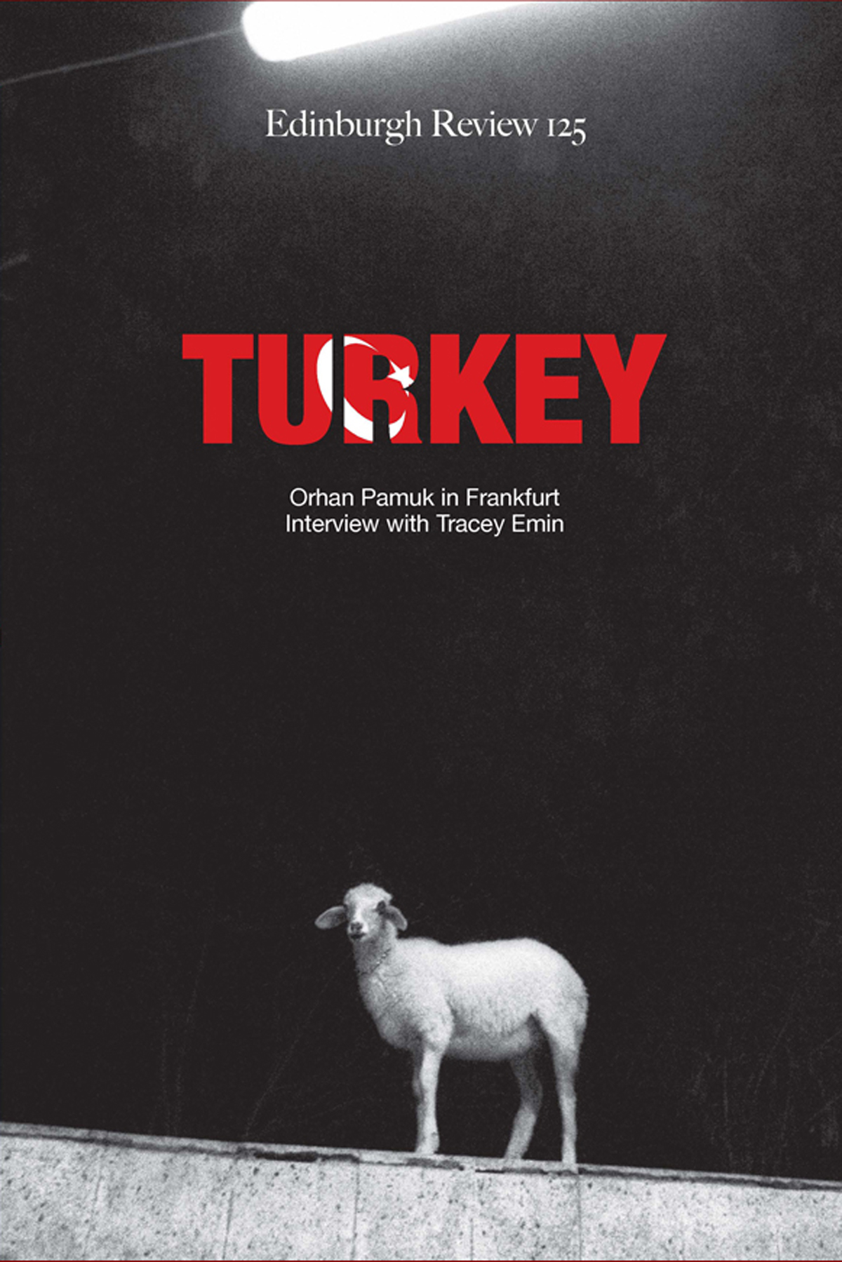

SCOPE fuarlarının amiral gemisi SCOPE New York, bu yıl beklenen 60.000’in üzerindeki ziyaretçisini 3 – 7 Mart 2010 tarihleri arasında Manhattan’ın kültür ikonlarından Lincoln Center’daki fuar alanında ağırlayacak. Fuar katılımcıları arasında Çin, Meksika, Japonya, Kore, Brezilya, İtalya, Fransa, Belçika, Hollanda, Norveç, İsviçre, Almanya, İngiltere, İspanya ve Kanada’nın da aralarında yer aldığı 20’nin üzerindeki ülkeden galeri bulunmakta. Fuar alanı, Armory Show’dan sadece birkaç blok ötede. SCOPE fuarları her yıl, Miami, Basel, New York, Londra ve Hamptons’da gerçekleşmekte.
x-ist’in, dünyanın önde gelen sanat merkezi New York’taki, sanatseverlere sunacağı Türk Çağdaş Sanatı yelpazesi Ansen, Canan Şenol ve Ali Taptık’tan oluşuyor. Bu sanatçılar, SCOPE Fuarı öncesinde de New York’lu sanatsal kurum ve otoritelerinin yakından takip ettiği isimler arasında.
Dijital alandaki keşifleri de içinde barındıran, kendine özgü teknik ve üslupla ele aldığı yapıtlarını "New Media Painting" olarak tanımlayan Ansen’in, Amerika'nın dünya ekonomi-politiğindeki konumuna dair saptamalarını çarpıcı, ironik ve kışkırtıcı diliyle aktardığı iki yapıtının büyük ilgi uyandırması bekleniyor. Geniş takipçi kitlesine New York’lu eleştirmen ve sanatseverleri de katacağı kesin olan sanatçı fuarda sergilenecek “Change” (2010) ile “Arkadan Serisi”ne 7. yapıtını ekledi. Yapıt, Amerikan seçimlerinde Obama'nın kampanyasının odak noktasını oluşturan, dünya barışını hedeflediği değişim projesine gönderme yapıyor. “Mirage” (2010) adlı diğer yapıt ise Amerika'nın Ortadoğu'daki varlığını değerlendiren bir içeriğe sahip.


Change,
200 x 100cm, dijital monobaskı, 2010

Uluslararası sanat platformlarında gitgide daha çok adından söz edilen, dünyanın belli başlı müze ve sanat kurumlarının koleksiyonlarında yapıtları yer alan Canan Şenol, “Vakvak Ağacı” adındaki video-masalı ve minyatürleriyle fuara katılıyor. Vakvak Ağacı, sanatçının, 11. İstanbul Bienali’nde en çok konuşulan yapıt “İbretnuma”dan sonraki ikinci video-masalı. Biopolitik kavramlar üzerine yapıtlarıyla tanınan sanatçı bu eserlerinde de İslam Mitolojisinden beslenmiş durumda. Ayrıca, sanatçının 1998’den bu yana süregelen video çalışmalarından yapılan özel bir seçki de standda izlenebilecek yapıtlar arasında olacak.
Avrupa ülkelerindeki sergileriyle uzun bir süredir tanınan genç sanatçı Ali Taptık’ın, ilk olarak Aralık 2009’da, x-ist’te sergilenen “Şaşılacak Bir Şey Yok” serisinden fotoğrafları fuarda sergilenecek. Taptık, “Kaza ve Kader” kitabıyla (Kasım, 2009) sanat alanında uzmanlaşmış yayınlarıyla dünyada tanınan Fransız yayınevi Filigranes’in kitabını yayınladığı ilk Türk sanatçı.
Moda odaklı bir sergi olan SCOPE Markt, SCOPE Film Programı ve SCOPE Vakfı’nın Kişisel Gelişim Müzayedesi ve Wooster Collective gibi sanatçı gruplarıyla yapılan ortak çalışmalar SCOPE New York 2010’u daha da hareketlendirecek cazip etkinlikler arasında.

